**Nabídka prodeje movité věci**

Město Raspenava na základě usnesení č. 248/20/2024 nabízí k prodeji traktorový návěs za minimální nabídkovou cenu 5.000,- Kč

Specifikace: Bez TP  
Nepojízdný/nefunkční  
Na náhradní díly

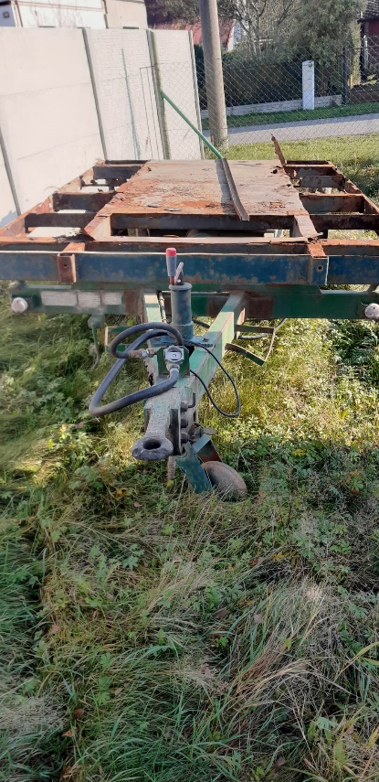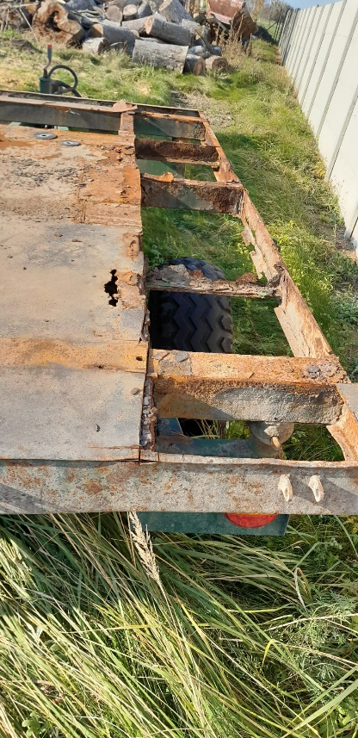

Jaromír Hanzl v. r.  
místostarosta

Vyvěšeno: 20. 11. 2024

Sejmuto: